trillingsfeedback en stuurgedrag in een vaste-basis rijsimulator
11-327
Chris Arentsen (stnr. 1016237) en Krijn van Aken (stnr. 1051938)
Samenvatting
In dit onderzoek wordt gekeken of met behulp van een mat met trilorganen het stuurgedrag van mensen in een fixed-base rijsimulator verbeterd kan worden. Hierbij worden een aantal metingen verricht op proefpersonen waarbij de trilorganen aan danwel uit staan. Elke proefpersoon reed over een traject met haakse bochten naar links en een traject met haakse bochten naar rechts. Uit de experimenten blijkt dat de mat met trilorganen een significante verlaging van de snelheid in rechterbochten teweeg brengt.

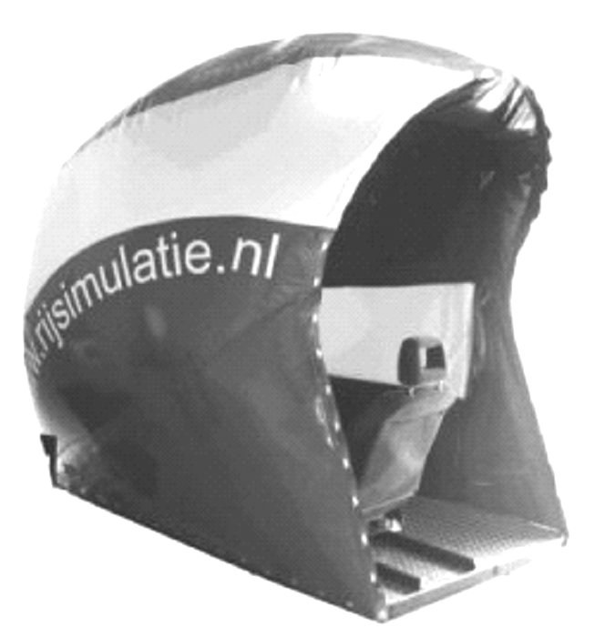
- Inleiding
Figuur 1,
De rijsimulator
Rijsimulators worden steeds belangrijker bij het trainen en opleiden van bestuurders. Een full-motion simulator is zeer prijzig, waardoor de meest voor de hand liggende oplossing een fixed-base rijsimulator is. Deze rijsimulators geven echter een beperkte weergave van de werkelijkheid, waardoor bestuurders niet de input geven die ze in een werkelijke auto zouden geven.
Over het verband tussen rijden in rijsimulators en auto’s is weinig bekend [1]. Het verschil tussen de simulator en de werkelijkheid wordt veroorzaakt door het feit dat de simulator andere feedback geeft aan de bestuurder, waardoor hij minder goed anticipeert op de naderende verkeerssituatie dan hij zou doen in een echte auto. Hoewel visuele informatie (verantwoordelijk voor 75% van de feedback [2]) voor het grootste gedeelte wel aanwezig is, zal de bestuurder, door het ontbreken van zijdelingse versnellingen en bewegingen, meer en grovere bewegingen maken met het stuurwiel [3]. Ook hangt de bochtsnelheid af van de longitudinale versnellingen die de bestuurder ondervindt. Bij een gebrek aan deze versnellingen zal getracht worden een bocht met hogere snelheid in te sturen [4].
Wij hebben onderzocht of een matje met trilorganen het rijgedrag in bochten beïnvloedt opdat een bestuurder een realistischer input geeft. Volgens de literatuur geldt een stuuruitslag van 6 graden als een correctie op een rechte weg [5]. In dit onderzoek hebben we gekeken of het aantal correcties groter dan 6, 12, 18 en 24 graden verminderde en de de gemiddelde snelheid in een bocht afnam met trillingsfeedback.
De hypothese luidt dat door middel van een matje met trilorganen het aantal correcties en de gemiddelde bochtsnelheid die een bestuurder nodig heeft om het voertuig op de virtueel gewenste koers te houden in een fixed-base rijsimulator zullen afnemen.

- Methode
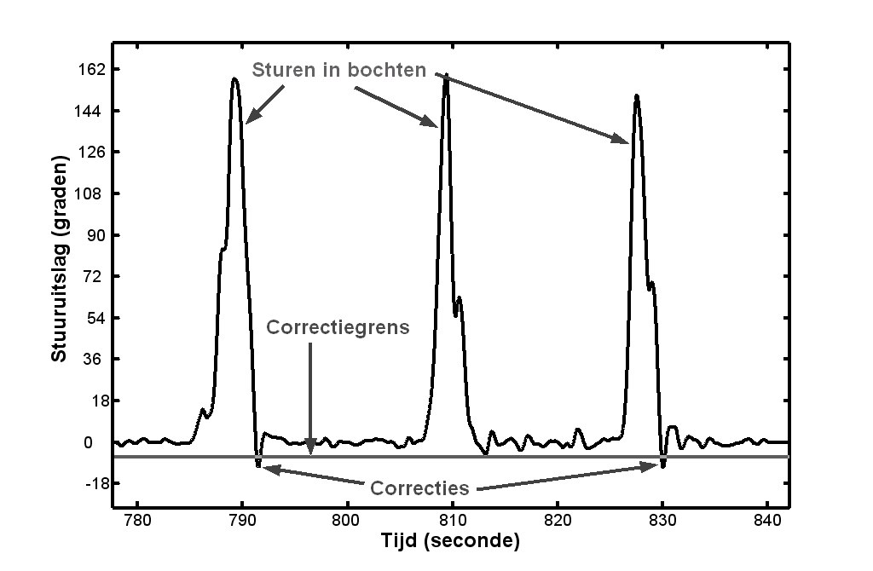
Voor de uitvoering van het onderzoek werd gebruik gemaakt van een fixed-base rijsimulator [6] zoals te zien in Figuur 1. In de simulator werd een matje met 26 trilorganen op het zitvlak geplaatst. De trilorganen werden aangestuurd op basis van de laterale versnelling van de auto. In een linkerbocht werden de rechter trilorganen aangestuurd en vice versa. 4 trilorganen werden boven de 1 m/s² geactiveerd, 7 boven 3 m/s² en alle 13 boven een laterale versnelling van 5 m/s² .
Figuur 2, Illustratie van de definitie van een stuurcorrectie na een bocht.
De 15 proefpersonen moesten 4 sessies rijden. Hierbij reden zij per sessie over een traject met gelijkwaardige kruisingen 8 minuten lang haaks linksaf of haaks rechtsaf. Voor beide richtingen was het trilsysteem één maal geactiveerd en één maal gedeactiveerd. Dit allemaal in willekeurige volgorde, om een eventuele verstoring van de resultaten door aandachtsverlies en/of een leereffect te elimineren. Dit leereffect werd bovendien opgevangen door de proefpersonen eerst 10 minuten te laten inrijden. In principe is 5 minuten genoeg gebleken [4], maar om alles uit te sluiten is gekozen voor een dubbele gewenningstijd.
Een correctie wordt gezien als binnen 8 seconden na het verlaten van de kruising door een rechterbocht een stuuruitslag naar links optreedt of vice versa. Dit is nader geïllustreerd Figuur 2.
Tenslotte is de proefpersonen na afloop door middel van een enquête gevraagd naar hun subjectieve snelheidsperceptie en de mening ten aanzien van het effect van de trillingsfeedback op de waargetrouwheid van de rijervaring.
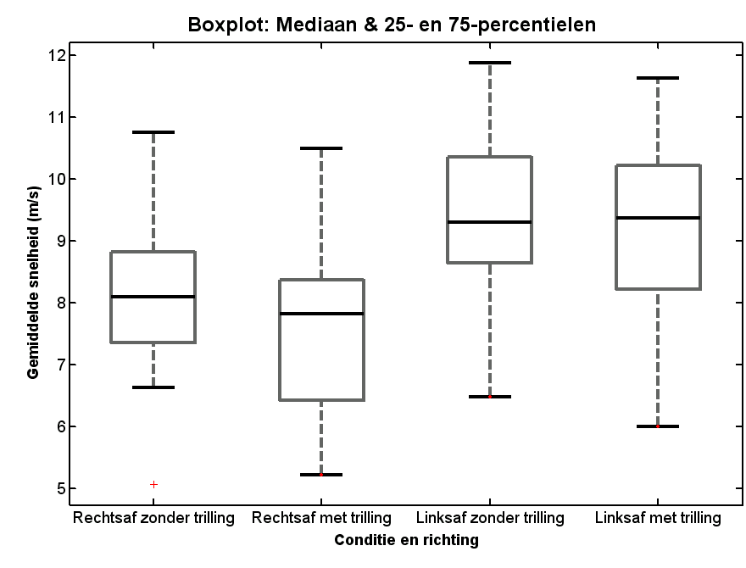
- Resultaten
Figuur 3,
Boxplot van de mediaan en 25- & 75-percentielen van de bochtsnelheid naar richting en conditie
In Figuur 3 is een boxplot te zien van de gemiddelde bochtensnelheid per gereden sessie. Zoals uit deze figuur blijkt, wordt er bij het maken van rechterbochten minder hard gereden dan in linkerbochten. De gemiddelde snelheid in de linkerbochten daalde van 9,4 m/s naar 9,3 m/s, en in rechterbochten daalde de snelheid gemiddeld van 8,1 m/s naar 7,6 m/s. De resultaten zijn getoetst met een ‘within subjects’ ANOVA test, waaruit volgde dat linksaf de gemiddelden niet significant verschillend zijn op 5% niveau (F1,14=0,071, p=0,794), maar rechtsaf wel (F1,14=6,974, p=0,019). Het aantal correcties boven de 24 graden daalde in rechterbochten; een randsignificant verschil (F1,14=3,677, p=0,076).
Bij het enquêteonderzoek gaven 9 van de 15 proefpersonen aan dat ze het gevoel hadden dat de rechterbochten tijdens het naderen een stuk slechter in te schatten waren dan de linkerbochten. Verder gaven zij aan weinig verschil te ondervinden tussen rijden met en zonder trillingen.
- Discussie en conclusies
De snelheid in rechterbochten is lager dan in linkerbochten. Dit is te verklaren uit het feit dat een rechterbocht een kleinere radius heeft, waardoor bij de maximale als comfortabel geachte laterale versnelling de baansnelheid lager is. Wat opvalt is dat het trilmatje juist in deze langzamere rechterbochten zorgt voor een snelheidsverlaging terwijl dit effect niet significant optreedt in linkerbochten. De proefpersonen gaven voor het grootste gedeelte aan dat rechterbochten niet goed ingeschat konden worden. Men had pas laat door hoe de bocht loopt en gaat men soms met te hoge snelheid de bocht in. Bij deze verminderde visuele waarneming worden overige zintuigelijke waarnemingen veel belangrijker. Als op dat moment de trilorganen geactiveerd worden beseft de bestuurder dat het voertuig een te hoge snelheid heeft en zal er extra worden afgeremd. Hierdoor wordt ook de stuurbeweging minder abrupt en zal deze minder correcties nodig hebben. Om hierover een goede uitspraak te kunnen doen moet er vooralsnog meer onderzoek gedaan worden, aangezien de resultaten tot op heden niet significant zijn. Uit enquete-onderzoek blijkt dat er veel twijfel is bij de proefpersonen of het matje bijdraagt aan een waargetrouw autorijgevoel in een simulator.
Als conclusie kunnen we vaststellen dat een matje met trilorganen bijdraagt tot een evenwichtiger rijgedrag in rechterbochten bij een fixed-base rijsimulator. Met name in de onoverzichtelijke scherpe bochten naar rechts is een flinke verbetering waar te nemen. De trillingen dragen bij aan een beter gevoel met het (virtuele) voertuig waardoor er in slecht in te schatten rechterbochten een lagere bochtsnelheid te zien is.

- Aanbevelingen
De resultaten van dit onderzoek zijn specifiek voor jonge volwassenen die reeds de vaardigheid tot het besturen van een auto hebben opgedaan. Om de werkelijke bijdrage van een dergelijk systeem te kunnen bepalen zou het beste zijn om bij een rijschool een matje met trilorganen in te bouwen in een rijsimulator, om vervolgens te kijken of leerlingen de lessen sneller afronden en of ze ook daadwerkelijk sneller hun rijbewijs halen.
In dit onderzoek zijn de resultaten met betrekking op stuurcorrecties niet significant gebleken. Wellicht zal vervolgonderzoek met meer proefpersonen hierover meer uitsluitsel geven, aangezien er wel een trend lijkt te zijn.
De trilorganen kenden slechts twee standen: aan en uit. Alleen de hoeveelheid geactiveerde trilorganen werd gevarieerd. De trilorganen kunnen echter ieder voltage tot en met 5 volt aan. Wellicht dat een variabel voltage, met bijbehorend variërende trilsterktes, nog meer kan bijdragen aan de feedback. Niet alleen in de bochten maar ook op de rechte stukken tijdens optrekken en afremmen.

Referenties
- Boer, E.R. (2001); Affording realistic stopping behaviour: a cardinal challenge for driving simulators. Proceedings of the 1st Human-Centered Transportation Conference.
- Godthelp, H. (1984); Studies on human vehicle control. Utrecht: Elinkwijk BV.
- Greenberg, J., Artz, B. & Cathey, L. (2003); The effect of lateral motion cues during simulated driving. Driving Simulation Conference North America 2003 proceedings, Dearborn, MI, VS
- Siegler, I., Reymond, G., Kemeny, A. & Berthoz, A. (2001); Sensorimotor integration in a driving simulator: contributions of motion cueing in elementary driving tasks. Proceedings of the Driving Simulation Conference 2001, Parijs, Frankrijk
- McGehee, D.V., Lee, J.D., Rizzo, M. & Bateman, K. (2001); Examination of driver steering adaptation on a driving simulator. Proceedings of the 1st Human-Centered Transportation Conference.
- www.rijsimulator.nl, De Nederlandse Rijsimulator.

